**ГРУППА К7-224**

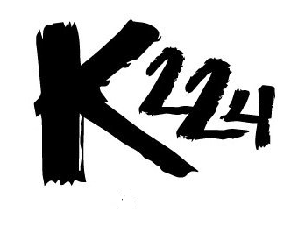

**ПРОЕКТНЫЙ ПЛАН:**

**СЕРВИС ПО ПОИСКУ ВЕЧЕРИНОК**

|  |
| --- |
|  |
| «PartySurfing» |

**Москва 2014**

История изменений

|  |  |  |  |  |
| --- | --- | --- | --- | --- |
| Версия | Изменения | Дата | Автор | Подпись |
| 1.0 | Черновик | 19.09.2014 | Македонская Евгения |  |
| 2.0 | Сроки выполнения проекта | 25.09.2014 | Македонская Евгения |  |
|  |  |  |  |  |
|  |  |  |  |  |
|  |  |  |  |  |
|  |  |  |  |  |

# Сроки выполнения проекта:

1 неделя: создание концепции, распределение ролей;

2 неделя: разработка концепции, начало разработки дизайна;

3 неделя: составление технического задания, продолжение разработки дизайна, начало разработки функциональных требований;

4 неделя: доработка функциональных требований, продолжения разработки дизайна, начало разработки архитектуры;

5 неделя: завершение разработки дизайна, завершения разработки архитектуры;

6 неделя: разработка сервиса, подготовка инфраструктуры для функционального тестирования;

7 неделя: разработка сервиса, подготовка инфраструктуры для функционального тестирования;

8 неделя: разработка сервиса, подготовка инфраструктуры для функционального тестирования;

9 неделя: разработка сервиса, подготовка инфраструктуры для функционального тестирования;

10 неделя: завершение разработки сервиса, готовая инфраструктура для функционального тестирования;

11 неделя: тестирование и отладка ошибок;

12 неделя: просмотр бета-версии;

13 неделя: финальное тестирование и отладка ошибок;

14 неделя: релиз сервиса.